**EXERCÍCIOS – MER (Modelo Entidade Relacionamento)**

**Transcreva do Modelo Conceitual (DER) para o Modelo lógico (tabelas), neste mesmo documento.**

1. **Consultório Médico:**

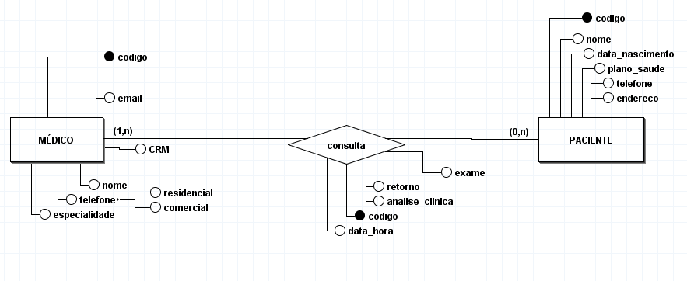

MEDICO (codigo [PK], email, crm, nome, telefone_residencial, telefone_comercial, especialidade)

PACIENTE (codigo [PK], nome, data_nascimento, plano_saude, telefone, endereco)

CONSULTA (codigo [PK], retorno, analise_clinica, exame, data_hora, codigo_paciente [FK], codigo_medico [FK])

1. **Seguradora de Automóveis:**

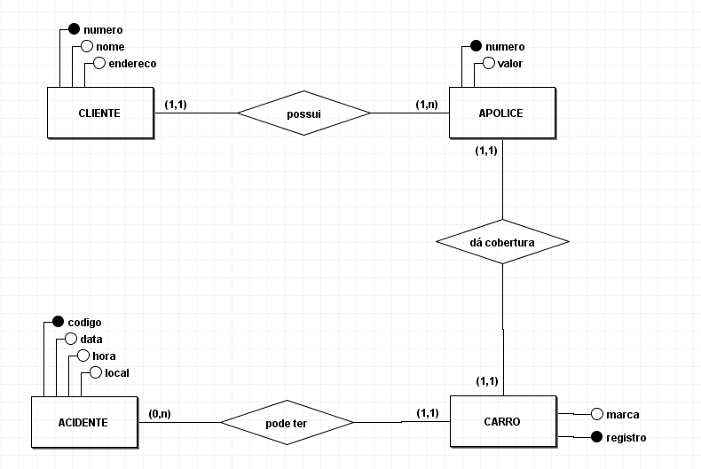

CLIENTE (numero [PK], nome, endereco)

APOLICE (numero [PK], valor, numero_cliente [FK], registro_carro [FK])

CARRO (registro [PK], marca)

ACIDENTE (codigo [PK], data, hora, local, codigo_carro [FK])

